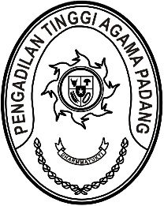
PENGADILAN TINGGI AGAMA PADANG
Jl. By Pass KM 24 Anak Air, Telp. (0751) 7054806, Fax. (0751) 40537
Homepage : www.pta-padang.go.id, e-mail : admin@pta-padang.go.id

PADANG - 25171

Nomor : W3-A/ /KP.04.5/9/2022 7 Desember 2022
Lampiran : -
Perihal : Undangan Serah Terima Jabatan

Yth.
- Ketua Pengadilan Agama Padang;
- Ketua Pengadilan Agama Lubuk Basung.

Sehubungan dengan akan dilaksanakannya acara Pelantikan Ketua Pengadilan Agama di Wilayah Pengadilan Tinggi Agama Padang, maka kami meminta Saudara beserta istri untuk hadir pada acara serah terima jabatan yang Insya Allah akan dilaksanakan pada:

Hari/Tanggal : Jum’at/ 9 Desember 2022
Jam : 09.00 WIB s.d. selesai
Tempat : Pengadilan Tinggi Agama Padang,
Jl. By Pass KM. 24, Anak Air, Padang
Pakaian : Pakaian Sipil Lengkap (PSL)/ Toga
Pakaian Istri : Seragam Dharmayukti Karini Lurik Nusantara

Demi kelancaran acara agar tetap memperhatikan protokol kesehatan dengan memakai masker, mencuci tangan dengan sabun dan menjaga jarak.

Demikian disampaikan, atas kehadirannya diucapkan terima kasih.

Wassalam,
Ketua,

Dr. Drs. H. Pelmizar, M.H.I.
NIP. 195611121981031009

